课题开题操作指南
1、登录亳州智慧教育平台，https://www.ahbzedu.cn/。
2、首页→智慧学习→课题管理。
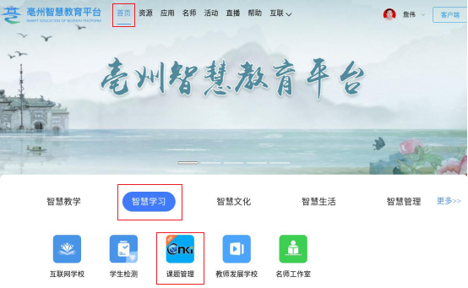
“进入应用”，进入课题平台
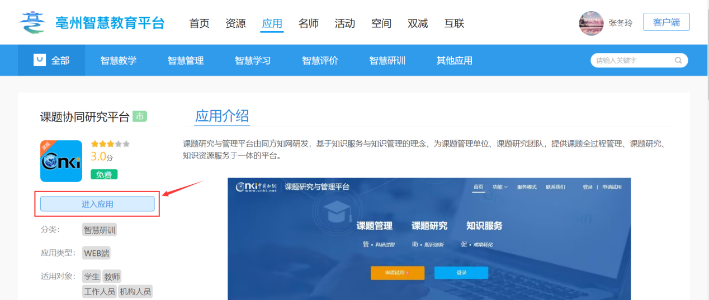
3、在我的课题模块下，点击课题名称，进入课题详情页
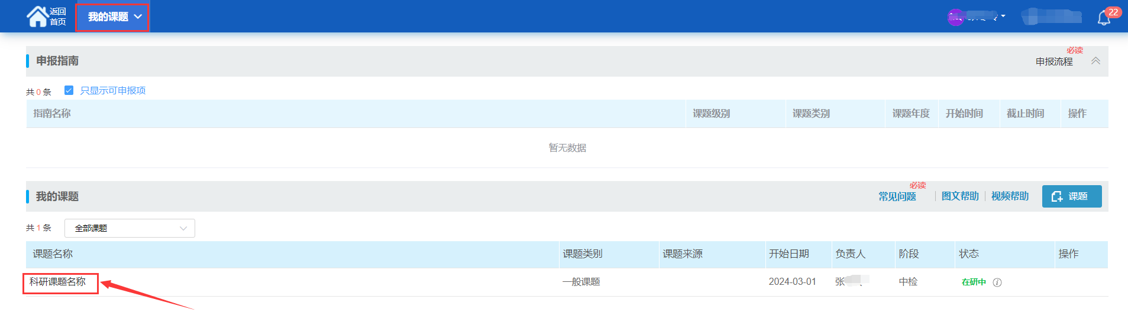
4、选中左侧的导航【开题】
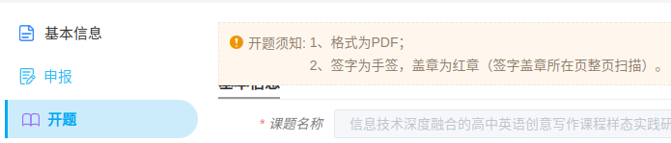
上传开题报告（签字盖章扫描件PDF格式）及其他成果材料后，等待县区和市级管理员逐级审核。

关于公布2025年亳州市教育信息技术研究课题立项结果的通知
要求：1.课题组应在2026年1月1日前完成开题，并将开题报告等材料上传至“亳州智慧教育平台”课题管理系统，逾期系统自动关闭，立项课题自动取消；省级课题经专家评审提出意见，修改完善后再上传“皖教云”课题管理系统；
2.开题报告（签字盖章扫描件PDF格式），签字为手签，盖章为红章（签字盖章所在页整页扫描为图片插入文档）其他内容电脑录入，文件输出为PDF格式；
3.如有重要变更，需同时填写《安徽省教育信息技术研究课题重要事项变更申请表》附后，并同时在“亳州智慧教育平台”课题管理系统中提交变更申请。

